VR/AR全产品开发专业课程

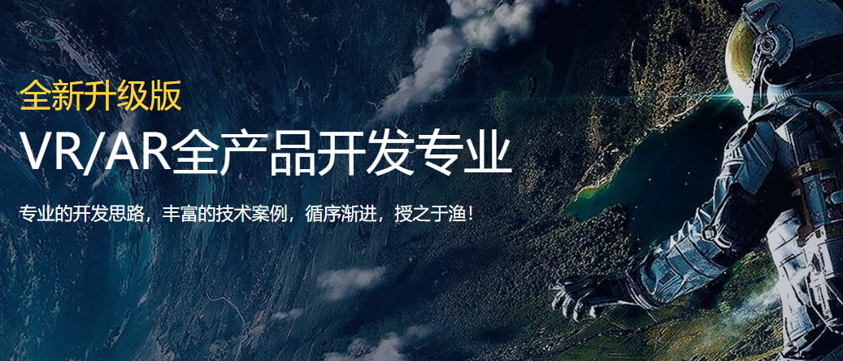实用干货内容，从入门到精通
课程内容设置经过1年以上市场调研，企业高层参与研发，符合企业真实岗位技术需要。教授技能同时，更教授工作标准、规范和项目流程！
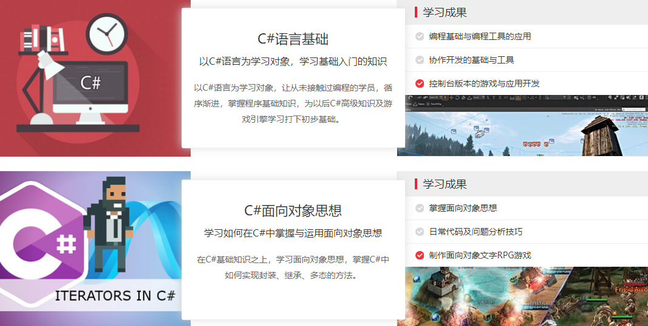
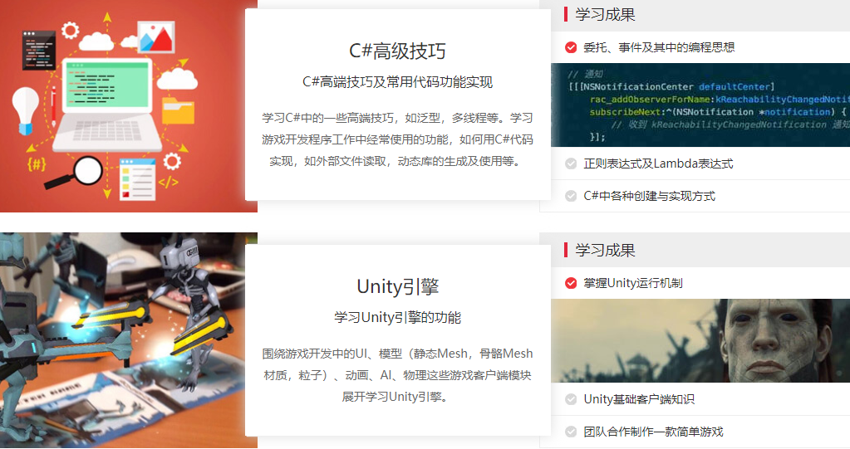

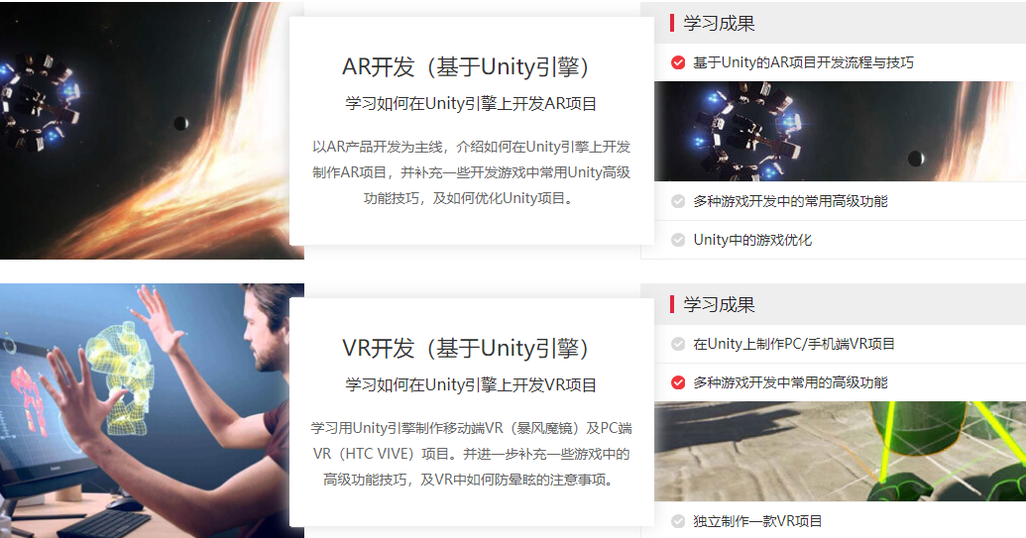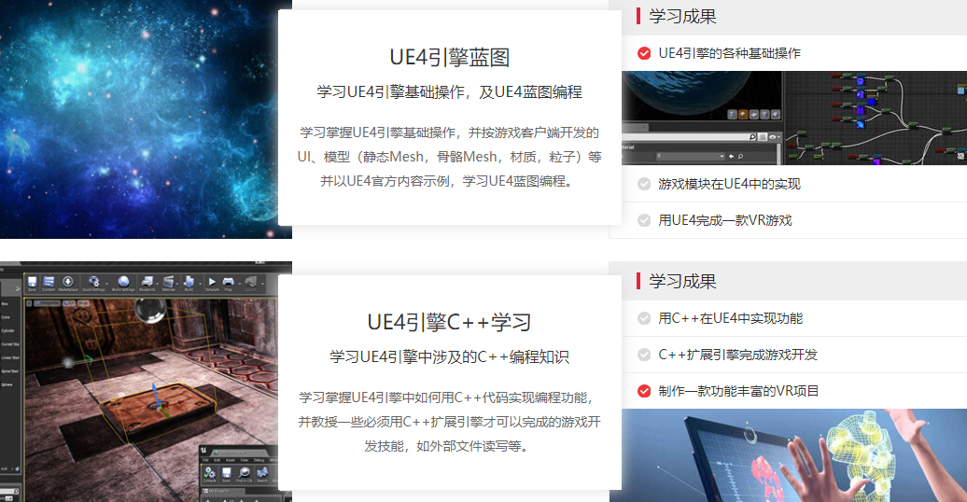核心技能全面掌握，比肩专业VR/AR产品开发
你将学习到Unity3D、Unreal、 Visual Studio、SVN等行业VR/AR行业必备开发软件的综合运用，从基于U3D引擎的VR产品和 AR产品的开发，到基于UE4虚幻引擎的VR产品开发……掌握VR/AR全产品开发的行业规范、方法与技巧！

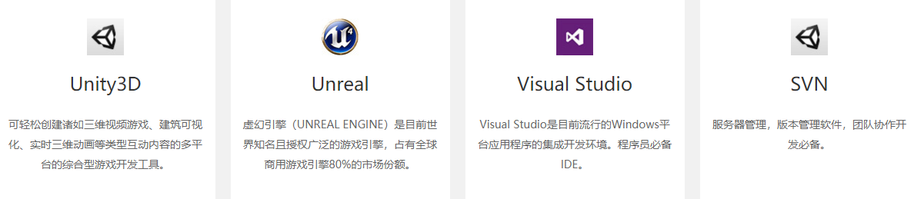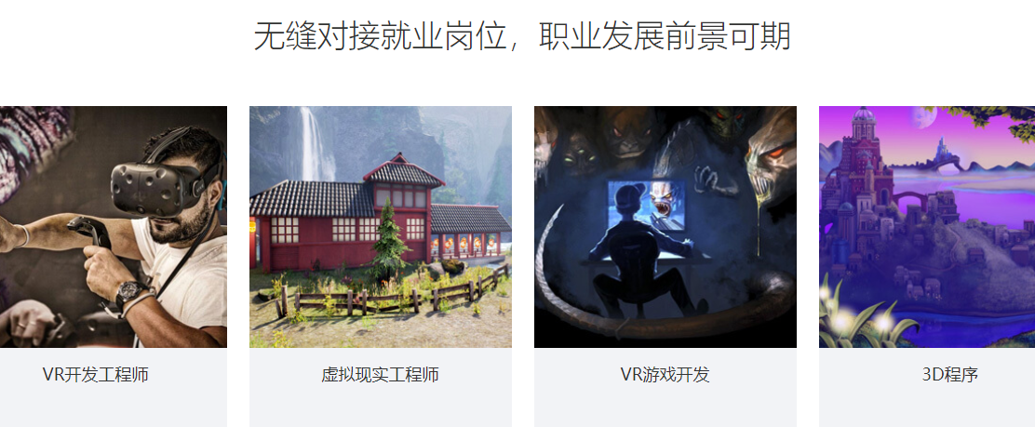特聘一线名企实战专家，总监&经理级名师面授
汇众教育每一位全职讲师都拥有5年以上项目经验及教学经验，每位老师都只教授自己专业领域内所擅长的内容。除此之外，汇众还为你外聘
业界大师和成功项目团队，来校指导并分享成功经验。
师资详情 >
- 齐林峰VR/AR产品开发讲师
曾任职于上海维塔士（virtuosgames）和北京雅邦网络科技有限公司。期间担当美术设计师和项目主管职位。 拥有6年丰富的游戏开发和虚拟现实项目制作经验。参与制作开发XBOX,PS3,WII，PSP各类平台游戏， 如《Monster Jam2》《MotoGP》《MARVEL ULTIMATE ALLIANCE》《摩托风暴极地竞速》。参与制作《变形金刚3》《钢铁侠2》等电影级别模型制作项目。 另外在商业虚拟现实方面主持制作了等成功案例。

- 高建军VRAR产品开发讲师
毕业于北京理工大学计算机科学技术系。2008年进入游戏行业，至今近10年一直致力于游戏引擎及客户端产品开发和技术研究。 工作期间应用及扩展过原生DirectX3D、OpenGL3.0、OGRE、Unreal2、Unreal3、Unreal4、Unity3d等游戏引擎。 经历项目类型包含PC端MMORPG、3D社区类网游、手机端网游、AR旅游导览、动捕面捕虚拟演播室等，在Oculus及HTC VIVE和移动端上有多款产品上线。

- 逄桂芹VRAR产品开发讲师
毕业于福建师范大学，硕士学历。 参与手游《凛冬部落》前端研发，后期负责参与给全国各地科技馆制作AR、VR、模拟仿真以及科普游戏等项目， 例如台州科技馆的模拟舰载机降落，中国科技馆的手语等。 能够结合生活中的例子，讲解明白看似很难得问题，引导大家快乐的学习、学会、并且喜欢程序！

